Уважаемые родители! Предлагаем вам, совместно с ребенком, погрузиться в увлекательный мир знаний, выполняя несложные задания и просматривая обучающие материалы.

Обучение грамоте
Тема: «Закрепление пройденного материала»

1. Вначале выполнения заданий предложите ребенку провести артикуляционную гимнастику с помощью скороговорки (проговорить несколько раз в разных темпах):
Мчится поезд скрежеща: же-че-ща, же-че-ща.
Спросите у ребёнка, какие скороговорки он ещё знает.
НЕ ЗАБЫВАЕМ ХВАЛИТЬ РЕБЁНКА!!!
2. Предложите вспомнить алфавит.
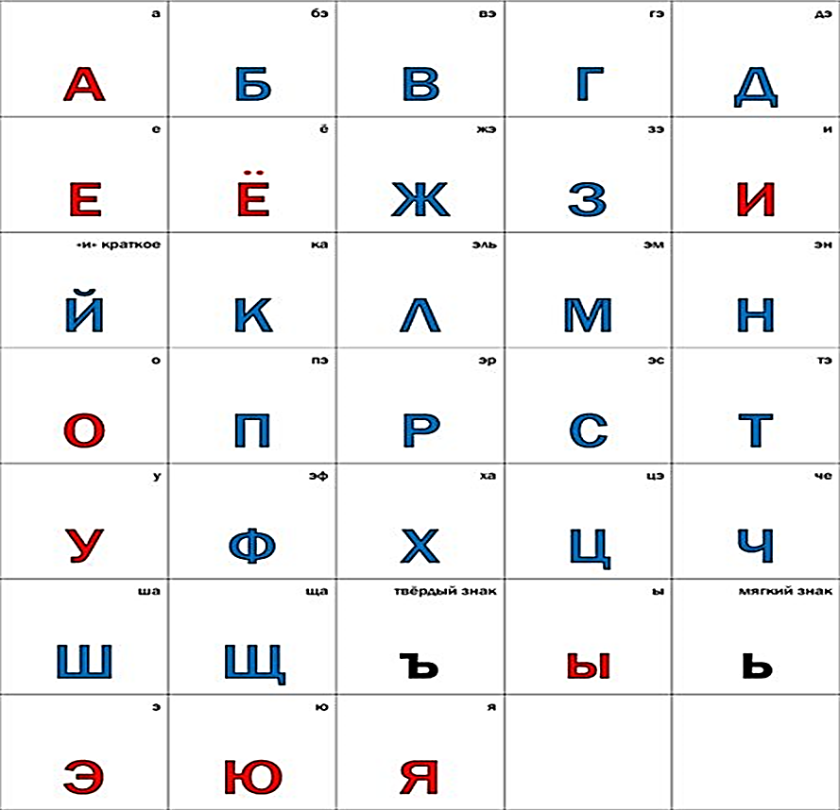
После того, как ребёнок назвал весь алфавит - задайте ему несколько вопросов:
-Чем отличается звук от буквы? (звуки слышим, буквы пишем)
-Какие 2 буквы не обозначают звука? (ъ, ь)
-Каким цветом обозначаются твёрдые и мягкие согласные? (синим и зелёным)
-Каким цветом обозначаются гласные? (красным)

3. Теперь достаём магнитную или разрезную азбуку и пробуем с помощью их выложить трёхбуквенные слова:

ШАР СЫН РАК
ЖАР СЫР ЛУК
СОН ДОМ ПУХ

4. Прочитайте слоги и составьте слова на тему "Домашние животные"
КО | БА | КИ
ЛО | РО | ША
СО | ДИ | ВЫ
ЛИ | ЗЫ | СЫ

Это будут- коровы, собаки, козы, лошади, лисы.
5. Побеседуйте с ребёнком:
- Какое слово лишнее? (лисы). Почему?
- Вспомни загадки про этих животных. Можно ли самому придумать загадки про животных?
- Какую пользу приносят домашние и дикие животные?
Предложите ребёнку сделать звуковой анализ слова ЛИСА.
-Сколько букв в слове?
- Какие буквы гласные?
- Какие согласные?
- Сколько слогов в слове? Какой первый слог? Какой второй?
- Назови ударный слог.

6. Замечательно! Теперь проведём небольшую физминутку:

Молодцы!
7. Предложите ребёнку из разрезной или магнитной азбуки выложить слово которое обозначает его любимое домашнее животное, и по желанию нарисовать его.

Успехов вам!

С уважением, педагоги МБДОУ ДС «Чебурашка» г. Волгодонска

